## **BÀI 2: SƠ ĐỒ HÌNH CÂY**

### 1. NHẬN BIẾT

**Câu 1**: Lợi ích của việc đánh số toa tàu theo thứ tự là gì?

1. Nhìn đẹp hơn
2. Dễ dàng tìm số toa tàu
3. Khó tìm hơn
4. Phân loại nhanh hơn

**Câu 2**: Em dùng sơ đồ gì để biểu diễn sắp xếp phân loại?

1. Sơ đồ hình cây
2. Sơ đồ tư duy
3. Sơ đồ sao
4. A và C đều đúng

**Câu 3:** Trên sân ga, nếu như em đang ở vị trí toa số 3, để tìm toa số 7 em phải làm gì?

1. Hỏi người lái tàu
2. Hỏi hành khách
3. Di chuyển lần lượt theo số toa tương ứng được đánh số đến toa số 7
4. Hỏi người bán vé

**Câu 4:** Để tìm được đồ vật dễ dàng, nhanh chóng em cần phải làm gì?

1. Biết được hình dạng đồ vật
2. Biết chỗ để đồ vật
3. Biết đồ vật đã được sắp xếp như thế nào

**Câu 5:** Vì sao lại phải sắp xếp đồ vật ?

1. Để dễ tìm, tìm được nhanh hơn
2. Để tìm kiếm đồ vật phức tạp hơn
3. Để tìm việc lâu hơn
4. Cả A và C đều sai

**Câu 6:** Bạn Khuê sắp xếp tủ sách của mình theo sơ đồ 1, để tìm sách giáo khoa Tin học 3 thì bạn ấy phải tìm sách ở ngăn nào?

1. Sách, truyện thiếu nhi
2. Các loại sách khác
3. Sách giáo khoa và vở bài tập lớp 3
4. Không tìm ở ngăn nào

**Câu 7:** Bạn Khuê sắp xếp tủ sách của mình theo sơ đồ 1, đề tìm truyện Tấm Cám thì bạn ấy phải tìm sách ở ngăn nào?

1. Sách, truyện thiếu nhi
2. Các loại sách khác
3. Sách giáo khoa và vở bài tập lớp 3
4. Không tìm ở ngăn nào

**Câu 8**:  Bạn khuê sắp xếp tủ sách của mình theo sơ đồ 1, đề tìm báo dân trí thì bạn ấy phải tìm sách ở ngăn nào?

1. Sách, truyện thiếu nhi
2. Các loại sách khác
3. Sách giao khoa và vở bài tập lớp 3
4. Không tìm ở ngăn nào

**Câu 9**: Có mấy dạng sơ đồ hình cây?

1. 2
2. 3
3. 4
4. 5

**Câu 10:** Phát biểu nào sau đây là **đúng**?

1. Hình 1, 2 được gọi là dạng ngang của sơ đồ
2. Hình 1, 2 được gọi là dạng dọc của sơ đồ
3. Hình 1 được gọi là dạng ngang, hình 2 được gọi là dạng dọc của sơ đồ
4. Hình 1 được gọi là dạng dọc, hình 2 được gọi là dạng ngang của sơ đồ

### 2. THÔNG HIỂU

**Câu 1:** Điền chỗ chấm thích hợp

Với mỗi cách sắp xếp phân loại đồ vật, có thể dùng một … để mô tả cách sắp xếp phân loại các đồ vật đó

1. Sơ đồ cột
2. Sơ đồ hình cây
3. Sơ đồ tư duy
4. Sơ đồ sao

**Câu 2:** Sơ đồ hình cây có tác dụng gì trong phân loại đồ vật?

1. Mô tả hình dạng đồ vật
2. Mô tả đặc điểm đồ vật
3. Mô tả cách sắp xếp phân loại các đồ vật
4. Mô tả số lượng đồ vật

**Câu 3:** Vì sao em cần biết đồ vật đó được sắp xếp như thế nào?

1. Để việc tìm kiếm phức tạp hơn
2. Để việc tìm kiếm dễ dàng hơn
3. Cả A và B đều đúng
4. Cả A và B đều sai

**Câu 4:** Bạn Minh Khuê sắp xếp tủ sách theo sơ đồ sau: để tìm sách giáo khoa Toán 3, bạn Minh Khuê phải tìm ngăn nào?

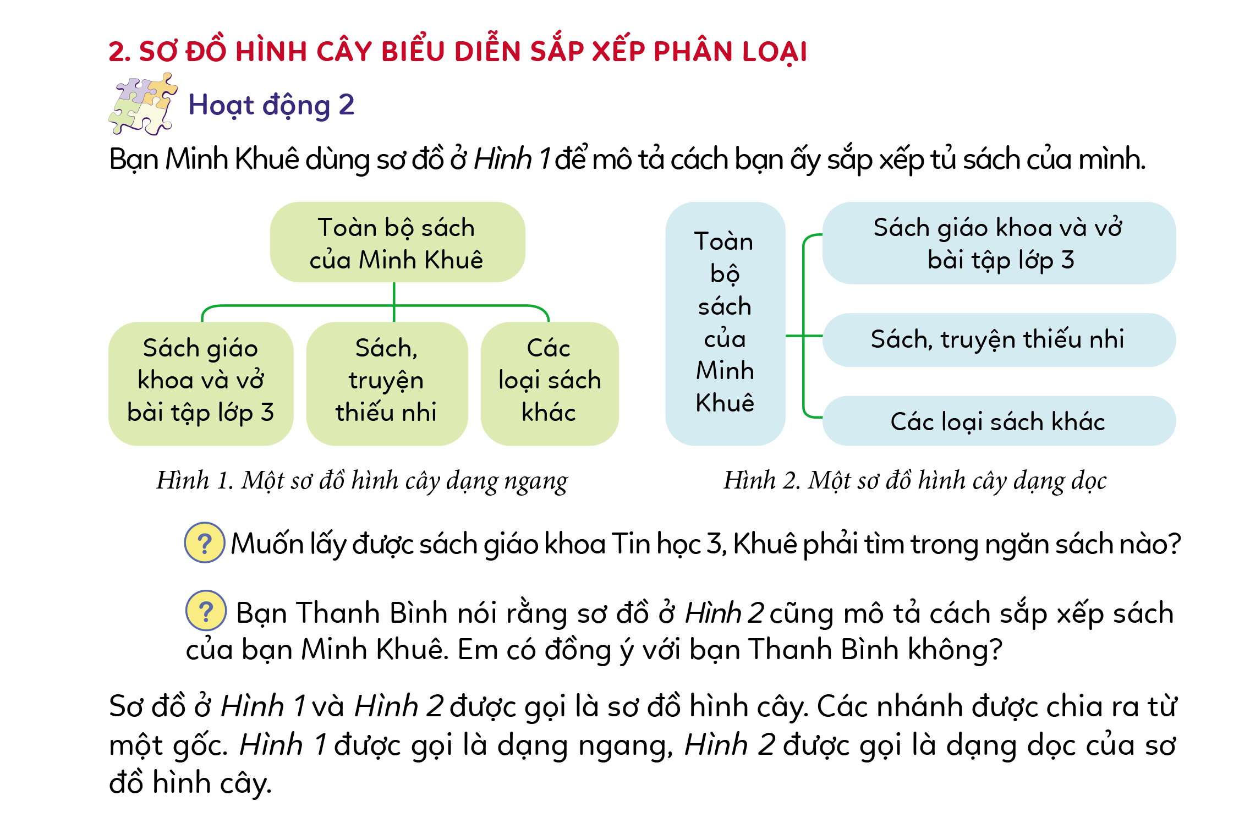

1. Sách, truyện thiếu nhi
2. Sách giáo khoa và vở bài tập lớp 3
3. Các loại sách khác
4. Không có đáp án đúng

**Câu 5:**  Bạn Minh Khuê sắp xếp tủ sách theo sơ đồ sau: để tìm truyện Conan tập 3, bạn Minh Khuê phải tìm ngăn nào?



1. Sách, truyện thiếu nhi
2. Sách giáo khoa và vở bài tập lớp 3
3. Các loại sách khác
4. Không có đáp án nào đúng

### 3. VẬN DỤNG

**Câu 1:** Phát biểu nào sau đây đúng?

1. Sơ đồ hình cây có nhiều gốc, nhiều nhánh, nhiều nhánh con và lá
2. Sơ đồ hình cây có một gốc, nhiều nhánh, nhiều nhánh con và lá
3. Sơ đồ hình cây có thể dùng để biểu diễn một cách sắp xếp, phân loại
4. Sơ đồ hình cây có một gốc, nhiều nhánh, nhiều nhánh con và lá đều biểu diễn một cách sắp sếp, phân loại

**Câu 2:** Điền từ thích hợp vào chỗ trống

Sơ đồ hình cây là một loại sơ đồ đơn giản, dễ sử dụng. Sơ đồ hình cây bắt đầu với một gốc, phân thành các nhánh. Mỗi nhánh lại phân thành các … hoặc lá

1. Nhánh con
2. Nhánh
3. Loại
4. Cành

**Câu 3:** Điền từ thích hợp vào chỗ chấm

… là một loại sơ đồ đơn giản, dễ sử dụng

1. Sơ đồ
2. Sơ đồ hình cây
3. Các nhánh của sơ đồ
4. Các cành

### 4. VẬN DỤNG CAO

**Câu 1:** Trong một máy tính có chứa nhiều tài liệu phục vụ cho học tập và giải trí như: tài liệu, tranh ảnh, trò chơi. Em nên sắp xếp phân loại tài liệu như nào?

1. Sắp xếp lộn xộn
2. Sắp xếp theo sơ đồ hình cây
3. Sắp xếp gọn gàng
4. Cả B và C đều đúng

**Câu 2:** Theo tình huống trên, em muốn tìm bức ảnh chụp cùng các bạn trong lớp đang chơi kéo co. Em nên tìm như nào ?

1. Tìm ở ngăn tranh ảnh
2. Tìm ở ngăn tài liệu
3. Tìm ở ngăn trò chơi

## **B. ĐÁP ÁN**

**1. NHẬN BIẾT**

|  |  |  |  |  |
| --- | --- | --- | --- | --- |
| **1. B** | **2. A** | **3. C** | **4. C** | **5. A** |
| **6. C** | **7. A** | **8. B** | **9. A** | **10. C** |
| **11.** | **12.** | **13.** | **14.** | **15.** |

**2. THÔNG HIỂU**

|  |  |  |  |  |
| --- | --- | --- | --- | --- |
| **1. B** | **2. C** | **3. B** | **4. B** | **5. A** |
| **6.** | **7** | **8** | **9** | **10** |
| **11.** | **12.** | **13.** | **14.** | **15.** |

**3. VẬN DỤNG**

|  |  |  |  |  |
| --- | --- | --- | --- | --- |
| **1. D** | **2. B** | **3. B** | **4.** | **5.** |
| **6** | **7** | **8** | **9** | **10** |

**4. VẬN DỤNG CAO**

|  |  |  |  |  |
| --- | --- | --- | --- | --- |
| **1. B** | **2. A** | **3.** | **4.** | **5.** |
| **6** | **7** | **8** | **9** | **10** |